JE RECYCLE

**L’équipe :**

* **Chef de projet** : Fabrice RUER
* **Responsable technique** : Julien BRETON
* **Responsable ergonomie/IHM** : Karim BEN HADJ ALI
* **Responsable communication** : Clément BRUN
* **Ressources :** Pierre METIAS ; Mohammed EL AKRAOUI ; Christophe BARRETO

**Logo :**

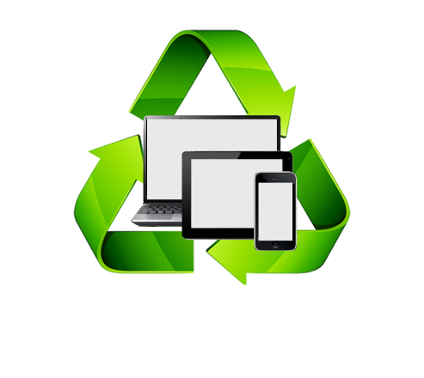

**L’idée :** Développement d’un site de recyclage de matériel multimédia

* + - **Recyclage** :

Recycler son matériel dans un centre de traitement le plus proche

* + - **Réparation** :

Voir la liste des réparateurs en fct de sa localité + spécialisation

* + - **Achat / Revente** :

Voir les annonces des particuliers + déposer son annonce

**Opportunités** :

- Le recyclage se développe de plus en plus, (% pièces et remanufacturing)

- Marché en plein BOOM : Plusieurs millions de vente de Smartphones en France par an

01NET

73 millions de mobiles en France en 2013

13 millions de smartphones vendus en France en 2012

5 millions de tablettes vendues en France en 2013

82% des ordinateurs vendus sont des laptops en 2012

INSEE

12 millions d’habitants en Ile-de-France en 2012

4,2 millions d’habitants ont entre 15 et 40 ans en Ile-de-France en 2012

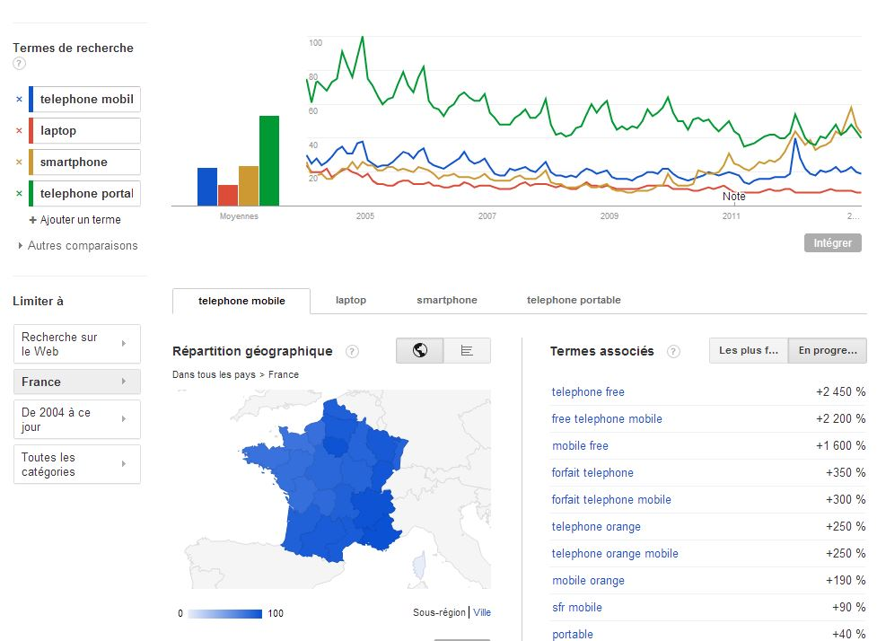

**La cible**

En Ile-de-France car la population est nombreuse et équipé des derniers appareils

Jeunes et étudiants car ce sont les plus gros consommateurs de d’appareils multimédias

**Image du site** :

Changer les comportements

Faire un geste environnementale

Faire de bonnes affaires

4x

BonCoin + Réparation + Recyclage

**Modèle économique :**

* Référencement des réparateurs spécialisés sur le site
* Partenariats : avec des industries niches
* Fonds Européens

**Points forts**

Design adaptable et responsive

Système de design « Bootstrap » simple à faire évoluer

Cycle complet d’un device : Vente/Achat, Réparation, Recyclage

Gratuit pour l’internaute

Simple d’utilisation

Spécialisé sur Ile de France

**Les sites intéressants** :

- [http://www.eco-systemes.fr](http://www.eco-systemes.fr/)

Electromenager + High tech

- <http://www.vendremonmobile.com>

Comparateur de prix pour vendre de son mobile

<http://www.love2recycle.ch/fr/comment-vendre-un-telephone-et-faire-un-geste-eco-citoyen.html>

<http://www.linformaticien.com/actualites/direct-afp/id/25550/pc-smartphones-tablettes-ces-mines-d-or-et-d-argent-sous-exploitees.aspx>

Article sur le recyclage tablettes + smartphones

<http://www.afp.com/fr/search/site/tablette%20smartphones/>

Articles sur le recyclage tablettes + smartphones

**Concurrents :**

www.eco-systemes.fr

Sites recyclages de smartphones

Opérateurs téléphoniques

Constructeurs Laptops

Site de petites annonces d’occasions : Boncoin / Ebay / Priceminister / Amazon

**Evolutions :**

Partenariat avec les résidences Universitaires, FJT, écoles et universités (Boxes de recyclage)

Partenariats avec des vendeurs d’accessoires d’appareils mobiles pour la pub…

Assistant / Tchat pour assister l’internaute

Conseils pour protéger l’environnement

Blog & Actualités sur les Laptops/Smartphones/Tablettes

Echange d’appareils entre particuliers

Itinéraires vers les centres de recyclage ou réparateurs avec les métros.

Exporter le concept au marché National > Espagne > Angleterre > EU

Etendre le marché du recyclage à d’autres matériels.